**FACULDADE SENAC GOIÁS**

**ANÁLISE E DESENVOLVIMENTO DE SISTEMAS**

**3**° **PERÍODO**

**PROJETO INTEGRADOR III**

**GOIÂNIA- GO**

**2020**

**FACULDADE SENAC GOIÁS**

**ANÁLISE E DESENVOLVIMENTO DE SISTEMAS**

**3**° **PERÍODO**

**PROJETO INTEGRADOR III**

**KAREN DOS SANTOS BOMFIM, BRENDA FERREIRA LIMA DA SILVA,**

**LUANA FERREIRA DEALMEIDA, MÁRCIO SANTOS ZUFFA**

**GOIÂNIA- GO**

**2020**

**FACULDADE SENAC GOIÁS**

**ANÁLISE E DESENVOLVIMENTO DE SISTEMAS**

**3**° **PERÍODO**

**PROJETO INTEGRADOR III**

Projeto integrador solicitado pelo corpo de professores da Faculdade Senac Goiás, das matérias Análise e Projeto de Sistemas, Desenvolvimento de Aplicações Web, Design de Interface e Usabilidade, Empreendedorismo, Gestão de Processos, do curso de Análise e desenvolvimento de Sistemas, 3 ° Período.

**Professores:** Winder César, Leonardo Pereira, Priscila Monique, Rafael Leal e Itair Pereira.

**GOIÂNIA- GO**

**2020**

**CONTROLE DE REVISÕES**

|  |  |  |  |
| --- | --- | --- | --- |
| **Versão** | **Editado por** | **Data** | **Descrição** |
| 1.0 | Luana Ferreira de Almeida | 16/05/2020 | Planejamento inicial |
| 1.1 | Karen dos Santos Bomfim | 16/06/2020 | Conclusão |

**SUMÁRIO**

1. **APRESENTAÇÃO DO PROJETO**
2. **DESENVOLVIMENTO**
3. **CASOS DE USO**
4. **PÁGINAS WEB**
5. **REFERÊNCIAS**
6. **APRESENTAÇÃO DO PROJETO**

Nosso projeto tem como objetivo criar uma aplicação web, alinhados a este entendimento, desenvolvemos um sistema que busca mostrar academias de ginástica mais próxima você.

A estratégia desse sistema é fazer com que várias academias afiliadas possam cadastrar seus dados no site e o usuário possa buscar a academia mais acessível para ele, olhando os dados de cada academia e se inscrever na que for mais conveniente para o mesmo.

1. **DESENVOLVIMENTO**

Para o desenvolvimento do projeto, foi preciso seguir algumas instruções dos professores sobre cada etapa do sistema, para criar o conteúdo precisamos estudar um pouco sobre o sistema de academias, percebemos um crescimento grande de busca de academias no Brasil.

Fizemos o fluxograma como mostra abaixo, logo após precisamos criar um layout do site buscando a criação de um site que seja de fácil entendimento e usabilidade para o usuário, um sistema em que as informações sejam precisas e não confundam quando o usuário for procurar as informações. A codificação foi feita através do HTML, interpretando as imagens do site através do código.

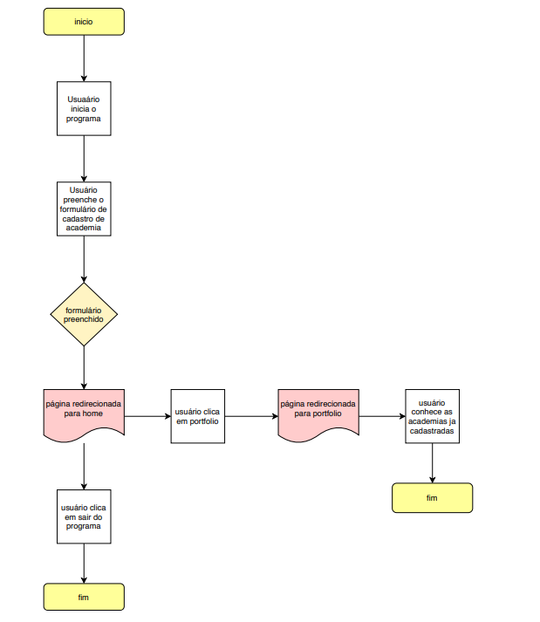

1. **CASOS DE USO**

**Cadastro de academias no sistema:**

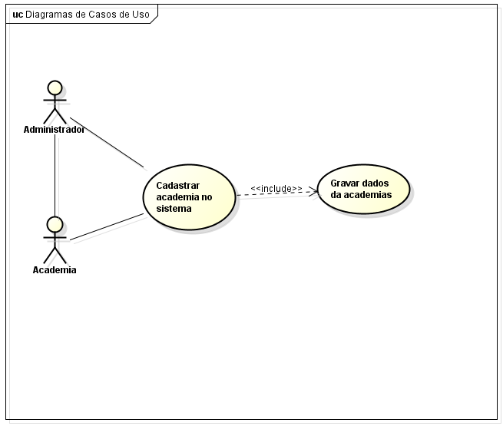

Nesse caso de uso, vemos o cadastro da academia, onde a academia fornece os seus dados necessários para cadastro e esses dados são gravados no sistema.

**Cadastro e registro de academias no sistema:**

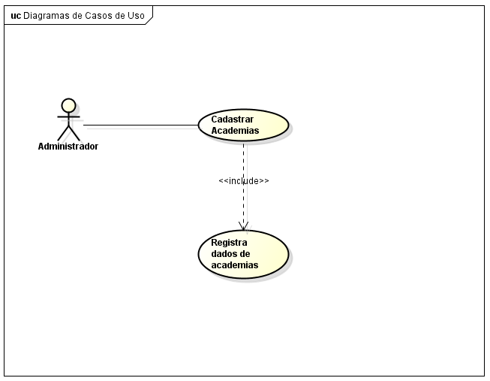

Nesse caso de uso, vemos o administrador do sistema cadastrando os dados da academia no site e registrando esses dados para que o usuário possa visualiza-los.

**Pesquisa e resultado da busca do usuário:**

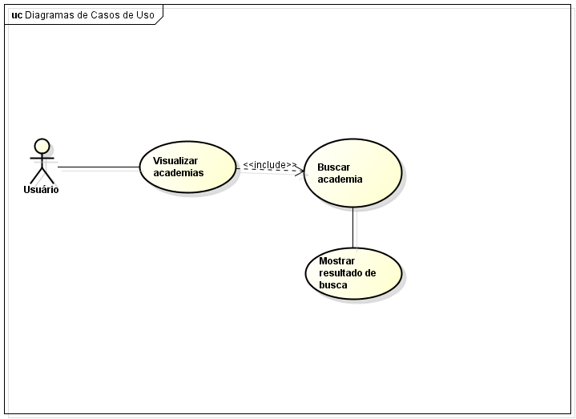

Nesse caso de uso, vemos o usuário entrando no site e visualizando as academias, buscando pela academia ideal e logo após o sistema mostra o resultado de sua busca.

1. **PÁGINAS WEB**

Nossas páginas são simples, com poucos detalhes e as informações precisas sobre o nosso projeto.

Essa é a página inicial: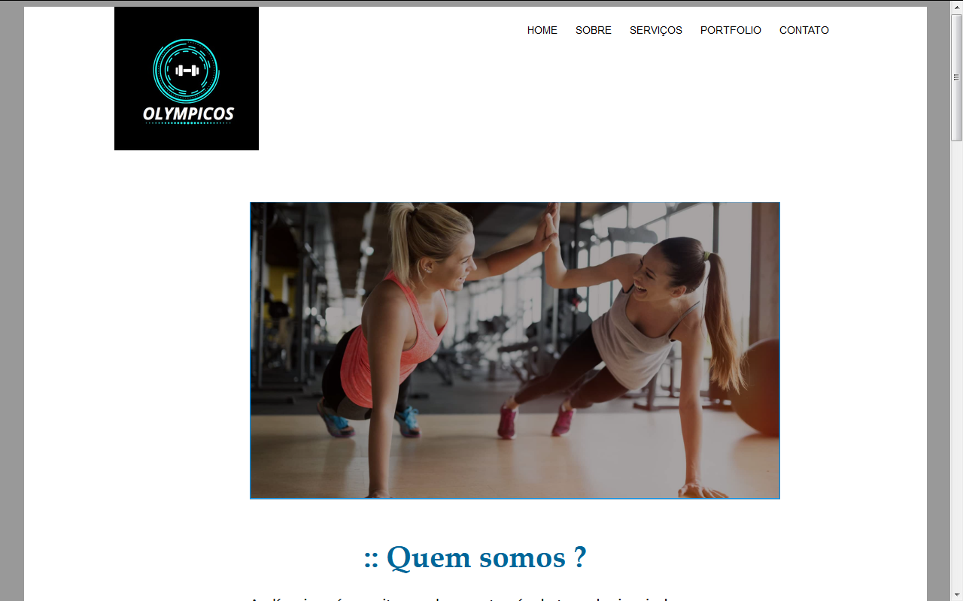

Aqui falamos um pouco sobre quem somos, qual é o nosso objetivo na criação dos sistemas, entre outros.

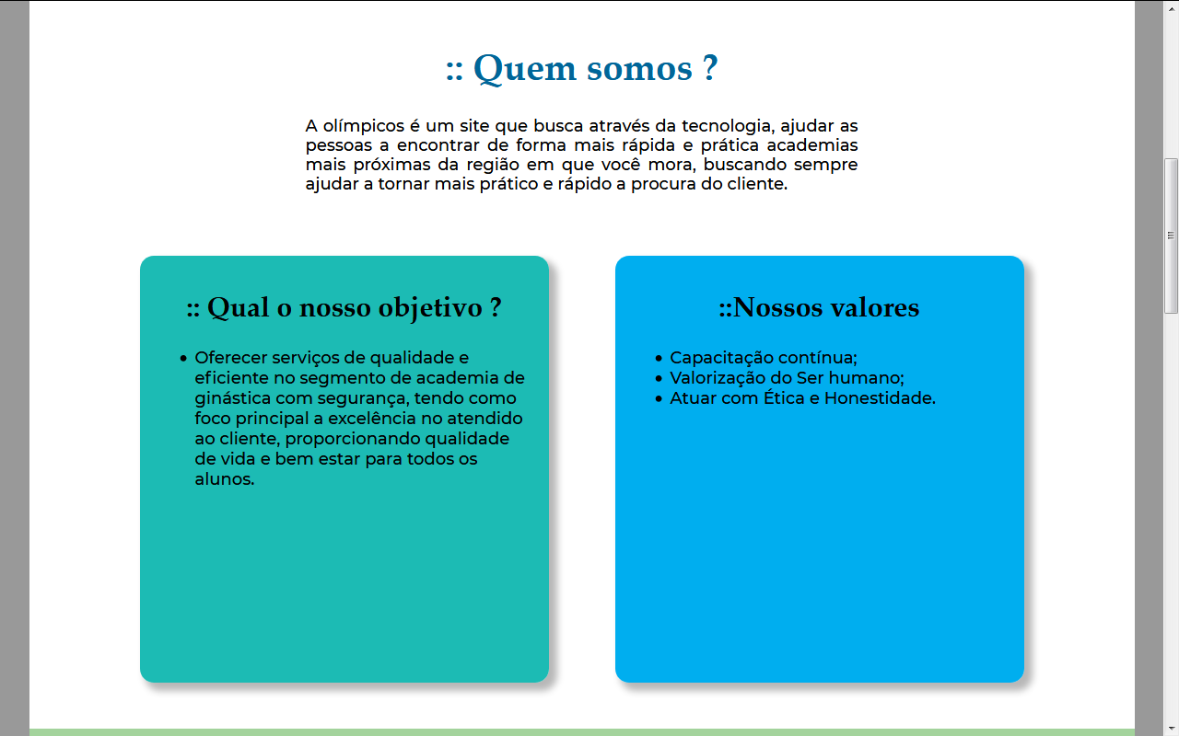

Nessa parte colocamos sobre nossos serviços e abaixo sobre nossos parceiros, também existem algumas logos de academias que são afiliadas.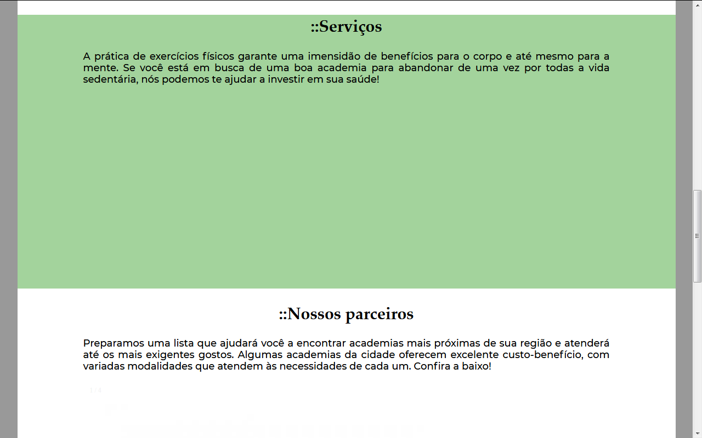

Para terminar, temos nosso endereço, e uma forma de nos contatar para criação de novos sistemas, opiniões sobre a melhoria d site, dúvidas e afins.

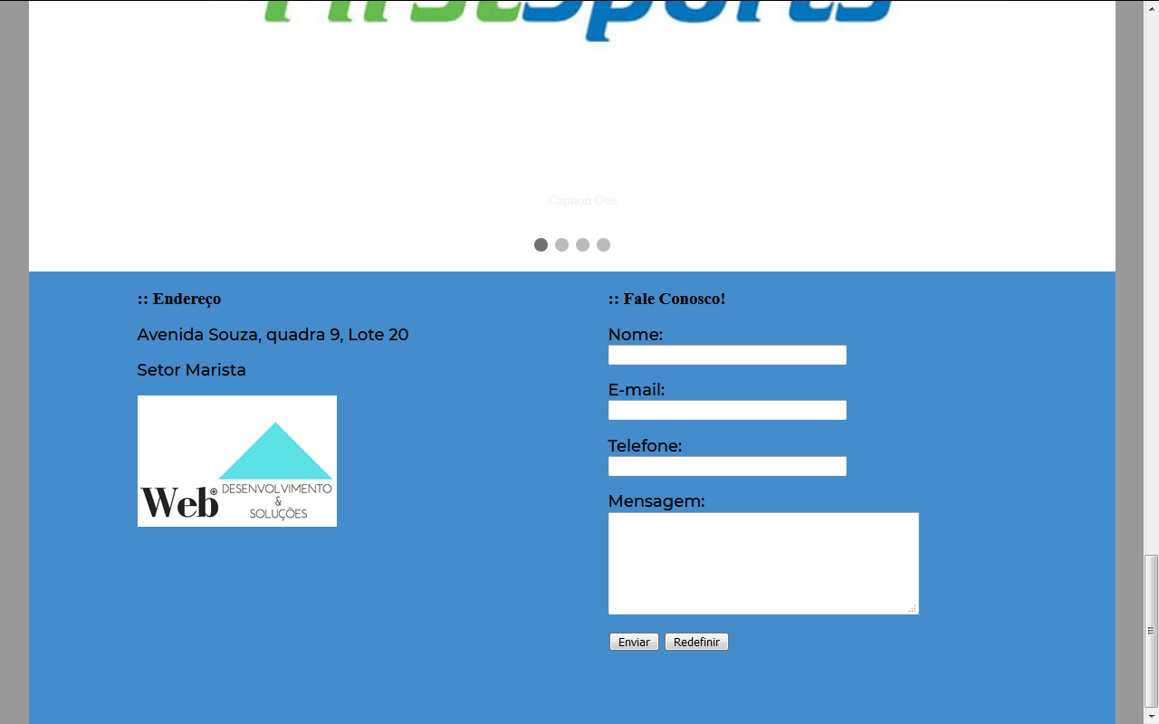

1. **REFERÊNCIAS**

Como referência para criação do nosso sistema, usamos alguns sites de academias que até mesmo colocamos como nossas parceiras. Segue abaixo link das referências em academias que usamos;

<https://www.first-sports.com/>

<https://www.vitafitness.com.br/>

<https://www.smartfit.com.br/>